ホーチミン日本人学校
ホーチミン通信期一会

とても美味しい!号
（1／22） No.8

ホーチミンの食は深い!!
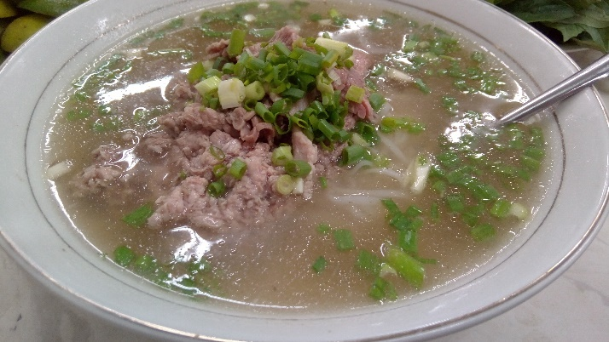
シン・チャオ（こんにちは）！
皆さん、お元気ですか。
日本では雪が降ったりとかなり寒い日々が続いているようですね。インフルエンザが猛威をふるっているというニュースも聞きます。ホーチミンは相変わらず暑いです。寒い季節の代名詞の一つとしてインフルエンザを思い浮かべますが、季節は関係ないのですね。ホーチミンでは一年中発症します。娘は8月にそして、先週にもインフルエンザにかかっていました。受験生の3年生も十分に気を付けてください。
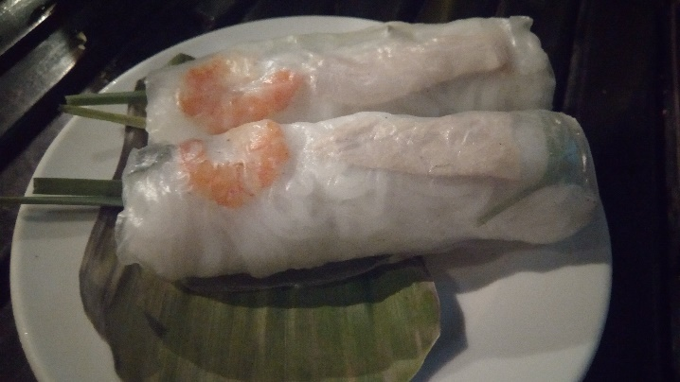
さて、今回はホーチミンの食生活を取り上げようかと思います。 ベトナム料理といって、皆さんは何を思い浮かべますか。多くの人はフォーや生春巻きをあげるのではないでしょうか。
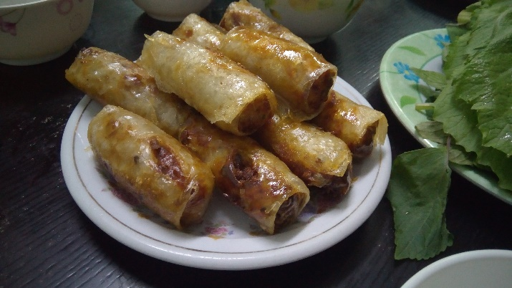
フォーは米をすりつぶした粉から作った麺です。日本のうどんのようにスープの中に麺が入っています。つるつるっと食べやすく、お店だけでなく、屋台などでも売られています。フォーボー（牛肉）やフォーガー（鶏肉）などスープも様々です。また、スープではなく、フォーを炒めたフォーサオという料理もあります。
生春巻き（ゴイクン）も有名です。生春巻きとはライスペーパーに、エビやブタをゆでたものなどをいれて包んだものです。フォーに似たブンという麺も入れたりします。ただ、生春巻きよりも、揚げ春巻き（チャーヨー）の方が多く売られていて、よく食べられている感がします。僕も揚げ春巻きの方が好きですね。ちなみに揚げ春巻きはそのまま食べる他、レタスや紫蘇、からし菜などでまいたり、ちぎってつけ汁と合わせて食べたりします。
日本で定番なのはこの2つですが、ベトナム料理は様々です。ブンチャーといわれる、ブンという麺、と焼いた肉や揚げ春巻きを付け合わせた料理、バインセオという具がたくさん入った卵焼きみたいなものがあったり、バインコットと言われるたこ焼きの形をした料理などもあったりします。これらの料理に共通するのは先ほどの揚げ春巻きのように、葉っぱに包んで食べるということです。ベトナムには様々な香草があります。皆さんがよく知っているパクチーやバジル、ドクダミ、ノコギリソウなど、種類は様々です。最初は草なんて…という抵抗感はありましたが、今では好んで入れて食べています。それぞれの草は香りを楽しんだり、毒消しをしたりと役割があるそうです。
僕自身食べるのは好きなので、まだまだお伝えしたいところですが、今回はこのへんで。
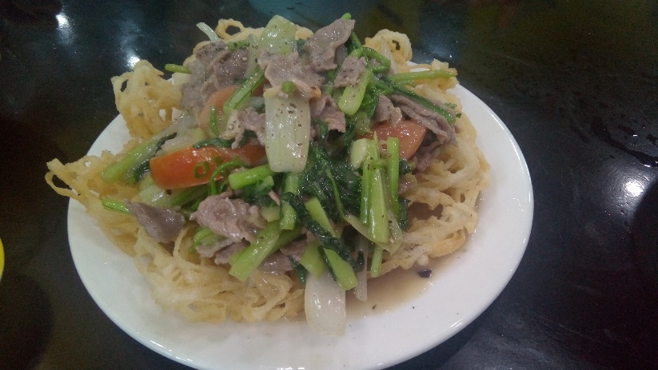
フォーボーサオ
フォーを油で揚げ、その上に肉と野菜を炒めたあんかけがのっています。非常に美味です。
皆さんもご存知のようにベトナムは米の生産量世界第5位、輸出量世界第3位の米の生産国です。温暖多雨な気候から米がよく育ちます。そういったことで、主食は米です。日本と同じように食卓にご飯が並んでいます。フォーのほかにブンやフーティウといった米粉でつくった麺もあります。

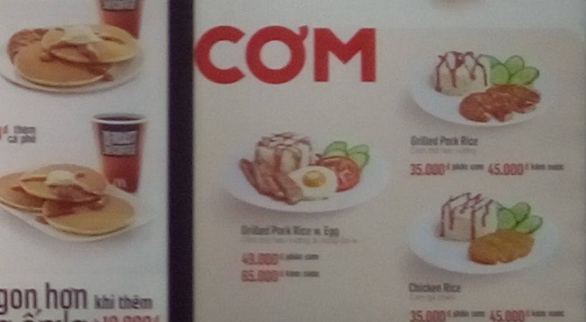
マクドナルドのメニュー
注目は右の3つのメニュー。面白いことにマクドナルドのメニューはハンバーガーだけでなく、ハンバーグやカツにご飯といったセットメニューがあります。「それってマクドナルドとは違うやん！」とつっこみたいところですが、マクドナルドだけではなく、ケンタッキーフライドチキンでも、チキンとご飯のセットが大人気です（笑）。

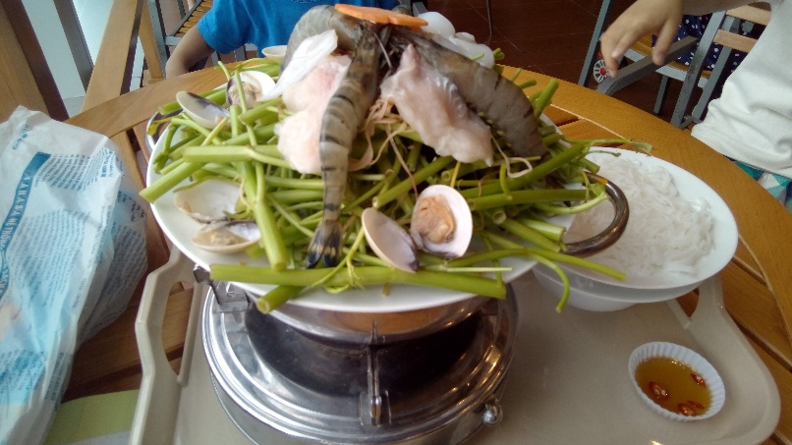
鍋料理が熱い!!
寒い季節には鍋料理。いえいえ、年中暑いベトナムでも鍋料理を食べます。ベースはピリ辛ですが、具は空心菜やバナナの花をさいたもの、シーフードのほか、肉なども選べたりします。もちろん、しめはブンやミー（中華麵）です。日本の鍋と同様、ピリ辛味によくあいます。ヤギ鍋の店もベトナムには多いです。ヤギを食べると、自分では気づかないのですが、次の日は独特の獣臭さが体から出るようです。

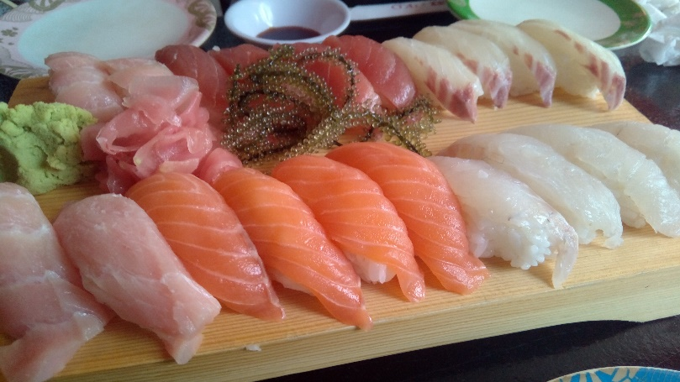
日本食がブーム
ホーチミンは日本食がブームです。次から次に日本食の店ができています。ホーチミンにはすき家をはじめ、丸亀製麺、大戸屋、田所商店といった日本でも有名な店が多くあります。常磐校区に以前あったランチや居酒屋として有名な「岐阜屋」もホーチミンに移転してきており、縁を感じています。
寿司屋もたくさんあります。日本ほどネタの種類は多くないのですが、日本とあまり変わらないおいしさで、価格はかなり安く食べられるお店もあります。

